# Instalación NGROK

Sistema de Integración DragonFish-Shopify en caso de instalarse en una computadora local, requiere utilizar NGROK. Este producto permite exponer los servicios a través de la red pública. Utiliza para ellos un túnel seguro.

Esto es requerido pues Shopify envía las notificaciones y para ello requiere una dirección pública de internet. En caso de contar con una dirección IP fija, este producto no es requerido.

NGROK es producto es un producto libre con algunas limitaciones. Se pueden extender estas limitaciones cambiando a un plan pago. Para más detalle visitar el sitio: <https://ngrok.com/pricing>

Para instalar ingresar aquí:

<https://ngrok.com/download>

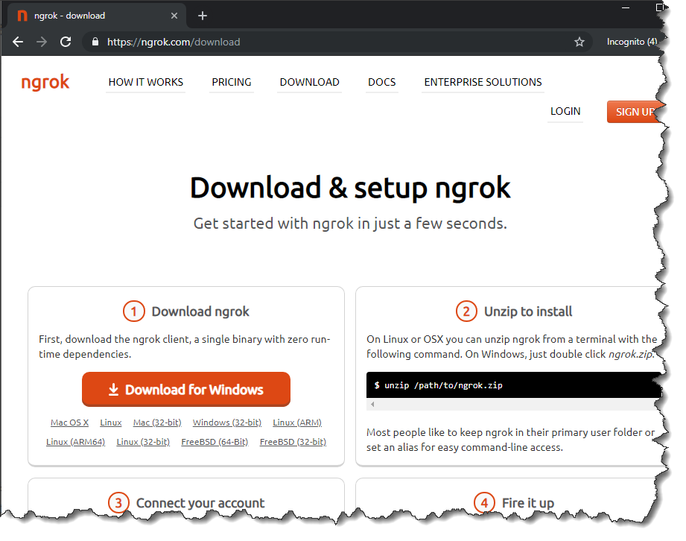

Para obtener una clave libre, ingresar a

<https://dashboard.ngrok.com/get-started>

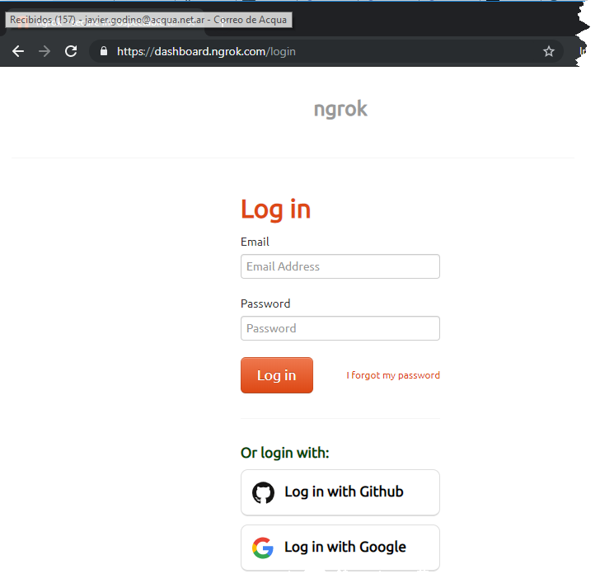

Es recomendable utilizar una cuenta de Gmail.

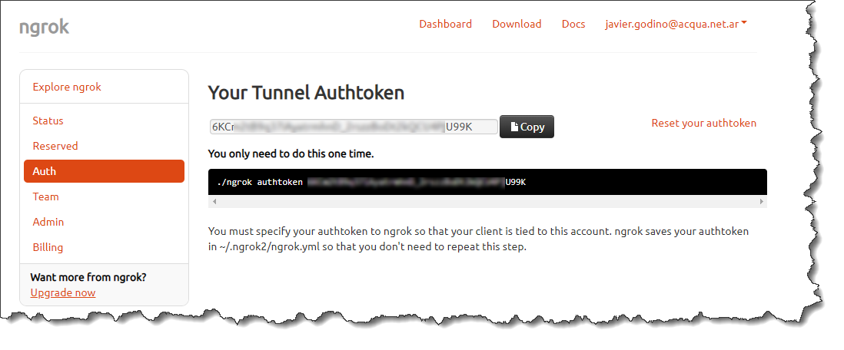

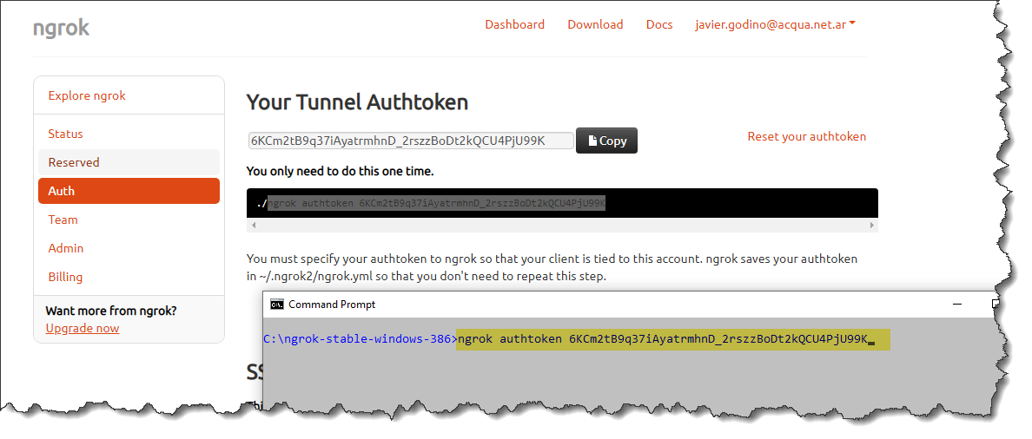

Una vez instalado ejecutar la línea de comando de Windows como Administrador.

ngrok authtoken 6KCm2tB9q37iAyatrmhnD_2rszzBoDt2kQCU4PjU99K

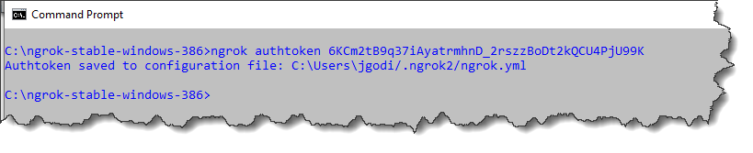

ngrok http https://localhost:8083

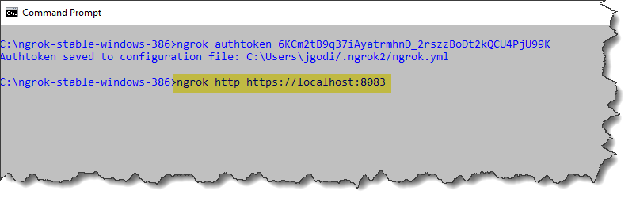

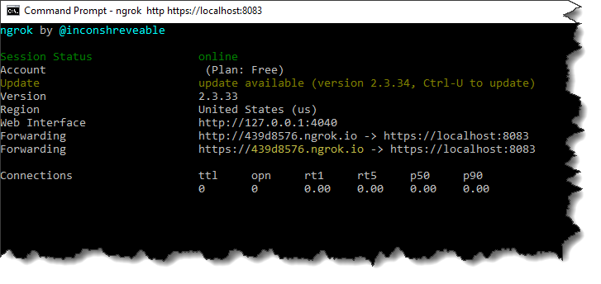

La dirección **439d8576.ngrok.io** es la que se debe configurar en el servicio